**Федеральное государственное автономное образовательное учреждение высшего образования**

**«Санкт-Петербургский национальный исследовательский**

**университет информационных технологий, механики и оптики»**

**Факультет Программной Инженерии и Компьютерной Техники Дисциплина: Основы профессиональной деятельности**

Лабораторная работа №4

Выполнение комплекса программ

Выполнил: Кудрявцева Р.С.

Группа: Р3117

Вариант: 17744

Преподаватель: Блохина Е.Н.

Санкт-Петербург, 2025г

## 

**Оглавление**

Цель работы 3

Задание 3

Текст исходной программы 3

Функция 4

ОП и ОДЗ 4

Трассировка программы 5

Вывод 6

## Цель работы

По выданному преподавателем варианту восстановить текст заданного варианта программы и подпрограммы (программного комплекса), определить предназначение и составить его описание, определить область представления и область допустимых значений исходных данных и результата, выполнить трассировку программного комплекса.

## Задание

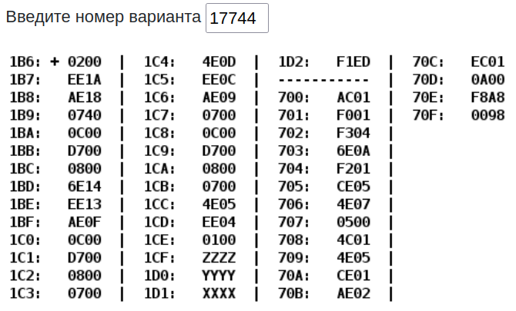

## Текст исходной программы

|  |  |  |  |
| --- | --- | --- | --- |
| **Адрес** | **Код команды** | **Мнемоника** | **Коментарий** |
| 1B6 | **0200** | **CLA** | Очистить аккумулятор: 0 => AC |
| 1B7 | **EE1A** | **ST IP+26** | Сохранение (Прямая отн. адр.): AC => M (**1D2**) |
| 1B8 | **AE18** | **LD IP+24** | Загрузка (Прямая отн. адр.) (**X**) |
| 1B9 | **0740** | **DEC** | Декремент: AC-1 => AC |
| 1BA | **0C00** | **PUSH** | Запись в стек: AC -> -(SP) |
| 1BB | **D700** | **CALL 0x700** | Вызов подпрограммы |
| 1BC | **0800** | **POP** | Чтение из стека: (SP)+ => AC |
| 1BD | **6E14** | **SUB IP+20** | Вычитание (Прямая отн. адр.) |
| 1BE | **EE13** | **ST IP+19** | Сохранение (Прямая отн. адр.): AC => M (**1D2**) |
| 1BF | **AE0F** | **LD IP+15** | Загрузка (Прямая отн. адр.) (**Z**) |
| 1C0 | **0C00** | **PUSH** | Запись в стек: AC -> -(SP) |
| 1C1 | **D700** | **CALL 0x700** | Вызов подпрограммы |
| 1C2 | **0800** | **POP** | Чтение из стека: (SP)+ => AC |
| 1C3 | **0700** | **INC** | Инкремент |
| 1C4 | **4E0D** | **ADD IP+13** | Сложение (Прямая отн. адр.) (**1D2**) |
| 1C5 | **EE0C** | **ST IP+12** | Сохранение (Прямая отн. адр.): AC => M (**1D2**) |
| 1С6 | **AE09** | **LD IP+9** | Загрузка (Прямая отн. адр.) (**Y**) |
| 1С7 | **0700** | **INC** | Инкремент |
| 1С8 | **0C00** | **PUSH** | Запись в стек: AC -> -(SP) |
| 1С9 | **D700** | **CALL 0x700** | Вызов подпрограммы |
| 1СA | **0800** | **POP** | Чтение из стека: (SP)+ => AC |
| 1СB | **0700** | **INC** | Инкремент |
| 1CC | **4E05** | **ADD IP+5** | Сложение (Прямая отн. адр.) (**1D2**) |
| 1CD | **EE04** | **ST IP+4** | Сохранение (Прямая отн. адр.): AC => M (**1D2**) |
| 1CE | **0100** | **HLT** | Остановка |

## Текст исходной подпрограммы

|  |  |  |  |
| --- | --- | --- | --- |
| **Адрес** | **Код команды** | **Мнемоника** | **Коментарий** |
| 700 | **AC01** | **LD (SP+1)** | Загрузка (Косвенная отн. со смещением) |
| 701 | **F001** | **BEQ IP+1** | Переход на **703** если равенство (Z==1) |
| 702 | **F304** | **BPL IP+4** | Переход на **707** если плюс (N==0) |
| 703 | **6E0A** | **SUB IP+10** | Вычитание (Прямая отн. адр.) (SP-A) |
| 704 | **F201** | **BMI IP+1** | Переход на **706** если минус (N==1) |
| 705 | **CE05** | **JUMP IP+5** | Безусловный переход на **70B** |
| 706 | **4E07** | **ADD IP+7** | Сложение (Прямая отн. адр.) (+A) |
| 707 | **0500** | **ASL** | Сдвиг влево |
| 708 | **4C01** | **ADD (SP+1)** | Сложение (Косвенная отн. со смещением) |
| 709 | **4E05** | **ADD IP+5** | Сложение (Прямая отн. адр.) (+B) |
| 70A | **CE01** | **JUMP IP+1** | Безусловный переход |
| 70B | **AE02** | **LD IP+2** | Загрузка (Прямая отн. адр.) (A) |
| 70C | **EC01** | **ST (SP+1)** | Сохранение (Косвенная отн. со смещением) |
| 70D | **0A00** | **RET** | Выход из подпрограммы |

## Функция

A = F8A816 = -1880

B = 009816 = 152

Программа считывает: R = f(x-1) + f(z) + 1 + f(y+1) + 1 = f(x-1) + f(z) + f(y+1) + 2

Подпрограмма:

$f\left(x\right)=\left\{\begin{matrix}x>0 & ,x∗3+B \\ A≤x≤0 & ,B \\ x<A & ,x∗3+B\end{matrix}\right.$

График:

152+155+158+2=

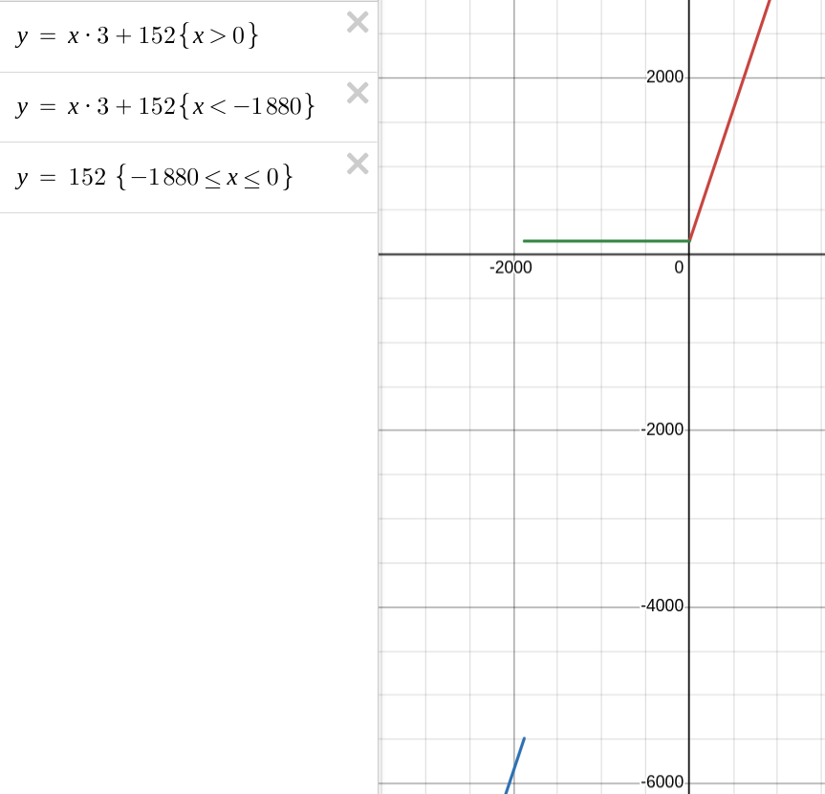

## 

## ОП и ОДЗ

Область представления:

1. R, X, Y, Z – целые знаковые числа

Область допустимых значений:

X: [−3690,3590]

Y: [−3692,3588]

Z: [−3691,3589]

R: [−32770,32765]

Расположение в памяти ЭВМ программы

Исходные данные: 1CF-1D1 (X, Y, Z)

Итоговый результат: 1D2 (R)

Программа: 1B6-1CE

Подпрограмма: 700-70D

Данныее подпрограммы: 70E-70F

Адреса первой и последней выполняемой инструкции программы и **подпрограммы:**

Программы: Подпрограммы:

**–** 1B6 **–** 700

**–** 1CE **–** 70D

1500 = 05DC

-90 = FFA6

2567 = 0A07

## Трассировка программы

|  |  |  |  |  |  |  |  |  |  |  |  |
| --- | --- | --- | --- | --- | --- | --- | --- | --- | --- | --- | --- |
| Выполняемая  команда | | Содержимое регистров после выполнения команды | | | | | | | | Ячейка, содержимое которой изменилось после выполнения команды | |
| Адрес | Код | IP | CR | AR | DR | SP | BR | AC | NZVC | Адрес | Новый  код |
| 1B6 | **0200** | 1B7 | 0200 | 1B6 | 0200 | 000 | 01B6 | 0000 | 0100 | - | - |
| 1B7 | **EE1A** | 1B8 | EE1A | 1D2 | 0000 | 000 | 001A | 0000 | 0100 | 1D2 | 0000 |
| 1B8 | **AE18** | 1B9 | AE18 | 1D1 | 0A07 | 000 | 0018 | 0A07 | 0000 | - | - |
| 1B9 | **0740** | 1BA | 0740 | 1B9 | 0740 | 000 | 01B9 | 0A06 | 0001 | - | - |
| 1BA | **0C00** | 1BB | 0C00 | 7FF | 0A06 | 7FF | 01BA | 0A06 | 0001 | 7FF | 0A06 |
| 1BB | **D700** | 700 | D700 | 7FE | 01BC | 7FE | 0700 | 0A06 | 0001 | 7FE | 01BC |
| 700 | **AC01** | 701 | AC01 | 7FF | 0A06 | 7FE | 0001 | 0A06 | 0001 | - | - |
| 701 | **F001** | 702 | F001 | 701 | F001 | 7FE | 0701 | 0A06 | 0001 | - | - |
| 702 | **F304** | 707 | F304 | 702 | F304 | 7FE | 0004 | 0A06 | 0001 | - | - |
| 707 | **0500** | 708 | 0500 | 707 | 0A06 | 7FE | 0707 | 140C | 0000 | - | - |
| 708 | **4C01** | 709 | 4C01 | 7FF | 0A06 | 7FE | 0001 | 1E12 | 0000 | - | - |
| 709 | **4E05** | 70A | 4E05 | 70F | 0098 | 7FE | 0005 | 1EAA | 0000 | - | - |
| 70A | **CE01** | 70C | CE01 | 70A | 070C | 7FE | 0001 | 1EAA | 0000 | - | - |
| 70C | **EC01** | 70D | EC01 | 7FF | 1EAA | 7FE | 0001 | 1EAA | 0000 | 7FF | 1EAA |
| 70D | **0A00** | 1BC | 0A00 | 7FE | 01BC | 7FF | 070D | 1EAA | 0000 | - | - |
| 1BC | **0800** | 1BD | 0800 | 7FF | 1EAA | 000 | 01BC | 1EAA | 0000 | - | - |
| 1BD | **6E14** | 1BE | 6E14 | 1D2 | 0000 | 000 | 0014 | 1EAA | 0001 | - | - |
| 1BE | **EE13** | 1BF | EE13 | 1D2 | 1EAA | 000 | 0013 | 1EAA | 0001 | 1D2 | 1EAA |
| 1BF | **AE0F** | 1C0 | AE0F | 1CF | 05DC | 000 | 000F | 05DC | 0001 | - | - |
| 1C0 | **0C00** | 1C1 | 0C00 | 7FF | 05DC | 7FF | 01C0 | 05DC | 0001 | 7FF | 05DC |
| 1C1 | **D700** | 700 | D700 | 7FE | 01C2 | 7FE | D700 | 05DC | 0001 | 7FE | 01C2 |
| 700 | **AC01** | 701 | AC01 | 7FF | 05DC | 7FE | 0001 | 05DC | 0001 | - | - |
| 701 | **F001** | 702 | F001 | 701 | F001 | 7FE | 0701 | 05DC | 0001 | - | - |
| 702 | **F304** | 707 | F304 | 702 | F304 | 7FE | 0004 | 05DC | 0001 | - | - |
| 707 | **0500** | 708 | 0500 | 707 | 05DC | 7FE | 0707 | 0BB8 | 0000 | - | - |
| 708 | **4C01** | 709 | 4C01 | 7FF | 05DC | 7FE | 0001 | 1194 | 0000 | - | - |
| 709 | **4E05** | 70A | 4E05 | 70F | 0098 | 7FE | 0005 | 122C | 0000 | - | - |
| 70A | **CE01** | 70C | CE01 | 70A | 070C | 7FE | 0001 | 122C | 0000 | - | - |
| 70C | **EC01** | 70D | EC01 | 7FF | 122C | 7FE | 0001 | 122C | 0000 | 7FF | 122C |
| 70D | **0A00** | 1C2 | 0A00 | 7FE | 01C2 | 7FF | 070D | 122C | 0000 | - | - |
| 1C2 | **0800** | 1C3 | 0800 | 7FF | 122C | 000 | 01C2 | 122C | 0000 | - | - |
| 1C3 | **0700** | 1C4 | 0700 | 1C3 | 0700 | 000 | 01C3 | 122D | 0000 | - | - |
| 1C4 | **4E0D** | 1C5 | 4E0D | 1D2 | 1EAA | 000 | 000D | 30D7 | 0000 | - | - |
| 1C5 | **EE0C** | 1С6 | EE0C | 1D2 | 30D7 | 000 | 000C | 30D7 | 0000 | 1D2 | 30D7 |
| 1С6 | **AE09** | 1С7 | AE09 | 1D0 | FFA6 | 000 | 0009 | FFA6 | 1000 | - | - |
| 1С7 | **0700** | 1С8 | 0700 | 1C7 | 0700 | 000 | 01C7 | FFA7 | 1000 | - | - |
| 1С8 | **0C00** | 1С9 | 0C00 | 7FF | FFA7 | 7FF | 01C8 | FFA7 | 1000 | 7FF | FFA7 |
| 1С9 | **D700** | 700 | D700 | 7FE | 01CA | 7FE | D700 | FFA7 | 1000 | 7FE | 01CA |
| 700 | **AC01** | 701 | AC01 | 7FF | FFA7 | 7FE | 0001 | FFA7 | 1000 | - | - |
| 701 | **F001** | 702 | F001 | 701 | F001 | 7FE | 0701 | FFA7 | 1000 | - | - |
| 702 | **F304** | 703 | F304 | 702 | F304 | 7FE | 0702 | FFA7 | 1000 | - | - |
| 703 | **6E0A** | 704 | 6E0A | 70E | F8A8 | 7FE | 000A | 06FF | 0001 | - | - |
| 704 | **F201** | 705 | F201 | 704 | F201 | 7FE | 0704 | 06FF | 0001 | - | - |
| 705 | **CE05** | 70B | CE05 | 705 | 070B | 7FE | 0005 | 06FF | 0001 | - | - |
| 70B | **AE02** | 70C | AE02 | 70E | F8A8 | 7FE | 0002 | F8A8 | 1001 | - | - |
| 70C | **EC01** | 70D | EC01 | 7FF | F8A8 | 7FE | 0001 | F8A8 | 1001 | 7FF | F8A8 |
| 70D | **0A00** | 1СA | 0A00 | 7FE | 01CA | 7FF | 070D | F8A8 | 1001 | - | - |
| 1СA | **0800** | 1СB | 0800 | 7FF | F8A8 | 000 | 01CA | F8A8 | 1001 | - | - |
| 1СB | **0700** | 1CC | 0700 | 1CB | 0700 | 000 | 01CB | F8A9 | 1000 | - | - |
| 1CC | **4E05** | 1CD | 4E05 | 1D2 | 30D7 | 000 | 0005 | 2980 | 0001 | - | - |
| 1CD | **EE04** | 1CE | EE04 | 1D2 | 2980 | 000 | 0004 | 2980 | 0001 | 1D2 | 2980 |
| 1CE | **0100** | 1CF | 0100 | 1CE | 0100 | 000 | 01CE | 2980 | 0001 | - | - |

## Вывод

Во время выполнения лабораторной работы я ознакомилась с помощью каких команд делаются подпрограммы. Также изучила как программа взаимодействует с подпрограммой.

ДОП:

Модифицировать КП, чтобы П передавала ПП знаковый аргумент длиной 13 бит

|  |  |  |  |
| --- | --- | --- | --- |
| **Адрес** | **Код команды** | **Мнемоника** | **Коментарий** |
| 700 | **AC01** | **LD (SP+1)** | Загрузка (Косвенная отн. со смещением) |
| 701 | **2E1A** | **AND IP+26** | Логическое умножение (Прямая отн. адр.) |
| 702 | **F004** | **BEQ IP+4** | Переход на **707** если равенство (Z==1) |
| 703 | **AC01** | **LD (SP+1)** | Загрузка (Косвенная отн. со смещением) |
| 704 | **3E16** | **OR IP+22** | Логическое сложение (Прямая отн. адр.) |
| 705 | **EC01** | **ST (SP+1)** | Сохранение (Косвенная отн. со смещением) |
| 706 | **CE03** | **JUMP IP+3** | Безусловный переход на **70A** |
| 707 | **AC01** | **LD (SP+1)** | Загрузка (Косвенная отн. со смещением) |
| 708 | **2E13** | **AND IP+19** | Логическое умножение (Прямая отн. адр.) |
| 709 | **EC01** | **ST (SP+1)** | Сохранение (Косвенная отн. со смещением) |
| 70A | **F001** | **BEQ IP+1** | Переход на **70C** если равенство (Z==1) |
| 70B | **F304** | **BPL IP+4** | Переход на **710** если плюс (N==0) |
| 70C | **6E0A** | **SUB IP+10** | Вычитание (Прямая отн. адр.) (SP-A) |
| 70D | **F201** | **BMI IP+1** | Переход на **70F** если минус (N==1) |
| 70E | **CE05** | **JUMP IP+5** | Безусловный переход на **714** |
| 70F | **4E07** | **ADD IP+7** | Сложение (Прямая отн. адр.) (+A) |
| 710 | **0500** | **ASL** | Сдвиг влево |
| 711 | **4C01** | **ADD (SP+1)** | Сложение (Косвенная отн. со смещением) |
| 712 | **4E05** | **ADD IP+5** | Сложение (Прямая отн. адр.) (+B) |
| 713 | **CE01** | **JUMP IP+1** | Безусловный переход |
| 714 | **AE02** | **LD IP+2** | Загрузка (Прямая отн. адр.) (A) |
| 715 | **EC01** | **ST (SP+1)** | Сохранение (Косвенная отн. со смещением) |
| 716 | **0A00** | **RET** | Выход из подпрограммы |